实验6 指针实验

6.1、实验目的
（1）熟练掌握指针的说明、赋值、使用。
（2）掌握用指针引用数组的元素，熟悉指向数组的指针的使用。
（3）熟练掌握字符数组与字符串的使用，掌握指针数组及字符指针数组的用法。
（4）掌握指针函数与函数指针的用法。
（5）掌握带有参数的main函数的用法。

6.2、实验题目及要求

1、源程序改错题
在下面所给的源程序中，函数strcopy(t, s)的功能是将字符串s复制给字符串t，并且返回串t的首地址。请单步跟踪程序，根据程序运行时出现的现象或观察到的字符串的值，分析并排除源程序的逻辑错误，使之能按照要求输出如下结果：
Input a string:
programming↙ （键盘输入）
programming
Input a string again:
language↙ （键盘输入）
language

#include<stdio.h>
char *strcopy(char *, const char *);
int main(void)
{
char *s1, *s2, *s3;
printf("Input a string:\n", s2);
scanf("%s", s2);
strcopy(s1, s2);
printf("%s\n", s1);
printf("Input a string again:\n", s2);
scanf("%s", s2);
s3 = strcopy(s1, s2);
printf("%s\n", s3);
return 0;
}

/*将字符串s复制给字符串t，并且返回串t的首地址*/
char * strcopy(char *t, const char *s)
{
while(*t++ = *s++);
return (t);
}

2、源程序完善、修改替换题
（1）下面程序中函数strsort用于对字符串进行升序排序，在主函数中输入N个字符串（字符串长度不超过49）存入通过malloc动态分配的存储空间，然后调用strsort对这N个串按字典序升序排序。
①请在源程序中的下划线处填写合适的代码来完善该程序。
#include<stdio.h>
#include<_________>
#include<string.h>
#define N 4
/*对指针数组s指向的size个字符串进行升序排序*/
void strsort(char *s[], int size)
{
_______temp;
int i, j;
for(i=0; i<size-1; i++)
for (j=0; j<size-i-1; j++)
if (___________)
{
temp = s[j];
___________;
s[j+1] = temp;
}
}

int main()
{
int i;
char *s[N], t[50];
for (i=0; i<N; i++)
{
gets(t);
s[i] = (char *)malloc(strlen(t)+1);
strcpy(_______);
}
strsort(________);
for (i=0; i<N; i++) {puts(s[i]); free(s[i]);}
return 0;
}
②数组作为函数参数其本质类型是指针。例如，对于形参char *s[]，编译器将其解释为char **s，两种写法完全等价。请用二级指针形参重写strsort函数，并且在该函数体的任何位置都不允许使用下标引用。
（2）下面源程序通过函数指针和菜单选择来调用库函数实现字符串操作；串复制strcpy、串连接strcat或串分解strtok。
①请在源程序中的下划线处填写合适的代码来完善该程序，使之能按照要求输出下面结果：
1 copy string.
2 connect string.
3 parse string.
4 exit.
input a number (1-4) please!
2↙ （键盘输入）
input the first string please!
the more you learn,↙ （键盘输入）
input the second string please!
the more you get. ↙ （键盘输入）
the result is the more you learn, the more you get.

# include<stdio.h>
# include<string.h>
int main (void)
{
____________________;
char a[80], b[80], *result;
int choice;
while(1)
{
do
{
printf("\t\t1 copy string.\n");
printf("\t\t2 connect string.\n");
printf("\t\t3 parse string.\n");
printf("\t\t4 exit.\n");
printf("\t\tinput a number (1-4) please.\n");
scanf("%d", &choice);
}while(choice<1 || choice>4);
switch(choice)
{
case 1: p = strcpy; break;
case 2: p = strcat; break;
case 3: p = strtok; break;
case 4: goto down;
}
getchar();
printf("input the first string please!\n");
______________________;
printf("input the second string please!\n");
______________________;
result = ___________(a, b);
printf("the result is %s\n", result);
}
down:
return 0;
}
②函数指针的一个用途是用户散转程序，即通过一个转移表（函数指针数组）来实现多分枝函数处理，从而省去了大量的if语句或者switch语句。转移表中存放了各个函数的入口地址（函数名），根据条件的设定来查表选择执行相应的函数。请使用转移表而不是switch语句重写以上程序。

3、跟踪调试题
请按下面的要求对源程序进行操作，并回答问题和排除错误。
- 单步执行。进入strcpy时watch窗口中s为何值？返回main时, watch窗口中s为何值？
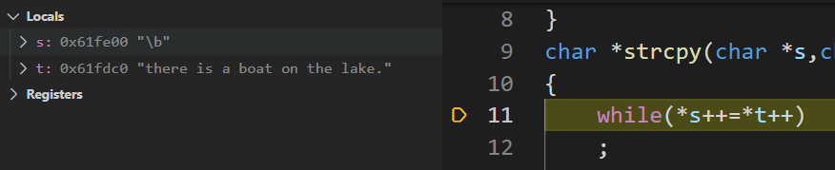
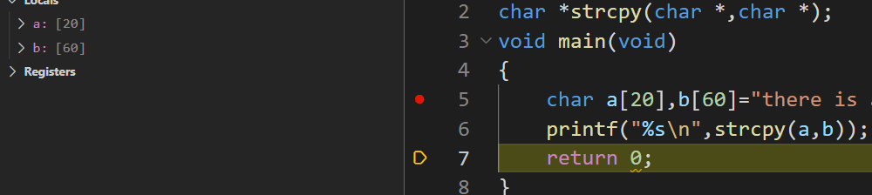
（2）排除错误，使程序输出结果为：there is a boat on the lake.

#include "stdio.h"
char *strcpy(char *,char *);
void main(void)
{
char a[20],b[60]="there is a boat on the lake.";
printf("%s\n",strcpy(a,b));

}
char *strcpy(char *s,char *t)
{
while(*s++=*t++)
;
return (s);
}

4、编程设计题
（1）指定main函数的参数
在IDE（比如DevC++）中，选择“运行”｜“参数”菜单，在 “传递给主程序的参数”文本框中输入main函数的参数arg1 arg2 arg3，只输入命令行中文件名后的参数，文件名不作为参数输入，参数间以空格隔开。编写程序在命令行输出这三个参数。（注意不同IDE输入参数的方式不相同，可参考各个IDE的使用手册。）

